Kapitel 4:Normalverfahren/Reiseflug und Kapitel 5: Leistungen/Reiseleistung

C 152 DEMPC
„Normale Reiseflüge werden mit einer Triebwerksleistung zwischen 55% und 75% durchgeführt...Um die für empfohlenes armes Gemisch ...Kraftstoffverbrauchswerte zu erzielen ist das Gemisch kraftstoffarm einzustellen bis die Triebwerksdrehzahl ihren Höchstwert erreicht und dann wieder 25-50 U/Min abfällt.“
75% in NN = 2300 U/min =22l/h

C 172 DEDEB
„Normale Reiseflüge werden mit einer Triebwerksleistung zwischen 45% und 75% durchgeführt....muss das Gemisch verarmt werden, bis die Drehzahl maximal ist und dann weiter, bis ein Drehzahlabfall von 15-40 1/min einsetzt“
„Leanen mit Hilfe der EGT-Anzeige: Sparsamster Kraftstoffverbrauch: Peak-EGT“
75% in NN = 2450 U/min = 37l/h

PA-28-161 D-EDQB
Die normale Reiseleistung beträgt 55-75% der Nennleistung des Triebwerks...Bei Reiseflügen mit einer Triebwerksleistung über 75% ist das Gemisch voll REICH einzustellen, darunter ist es entsprechend zu verarmen.
Sparsamster Reiseflug vereinfachtes Armeinstellungsverfahren. Gas- und Gemischhebel ganz vorschieben, dabei darauf achten dass die Höchstzulässige Drehzahl nicht überschritten wird. Sodann ist mit der Verarmung des Gemischs zu beginnen. Die Drehzahl erhöht sich dabei zunächst und fällt dann wieder ab. Das Gemisch weiter verarmen bis die gewünschte Reiseflug-Drehzahl erreicht ist.
ACHTUNG: Längerer Betrieb mit Leistungseinstellungen über 75% bei arm eingestellten Gemisch kann zur Beschädigung des Triebwerks führen... In Höhen über 6000 ft ist das Triebwerk nicht in der Lage 75% Leistung zu erbringen
75% in NN = 2510 U/min = 43l/h (! Nur für beste Leistung angegeben)

PA-28-181 D-EDHB
Die normale Reiseleistung beträgt 75% der max. Motorleistung. ... Durch richtige Gemischregelung im Reiseflug kann der Kraftstoffverbrauch bedeutend vermindert werden, besonders in großen Höhen. Das Gemisch sollte verarmt werden bei Flügen über 5000 ft NN und im Ermessen des Piloten auch darunter, wenn die Leistungseinstellung 75% oder weniger beträgt....Den wirtschaftlichsten Kraftstoffdurchfluss erreicht man jedoch, wenn man das Gemisch über das Maximum (der Drehzahl) hinaus weiter verarmt. Läuft der Motor jedoch rau immer auf der „Reich“-Seite fliegen.
75% in NN = 2450 U/min = 33l/h

Was passiert beim Leanen (siehe Lycoming Diagramm)
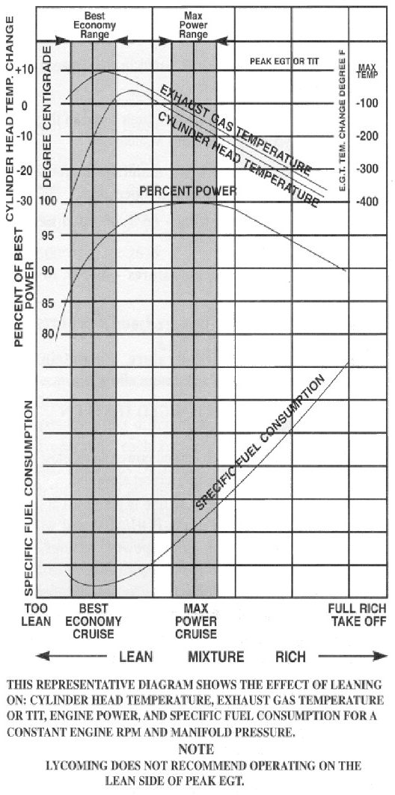

Was sind die Empfehlungen von Lycoming:
Link zum PDF von Lycoming (in Englisch) (siehe Seite 37,38)

Ungenauigkeiten:
- Ablesung (Parallaxe bei ungünstigem Einbau)
- Drehzahlmesser (Dr. Ing. M. Braun: Rundinstrumente 7% Fehler vom Endwert sind erlaubt!)
- X

Schlussfolgerung:
1. Unterhalb einer Drehzahl von 2300/min fliegt keine unserer 160/180 PS-Flugzeuge mit >75%
2. Unterhalb einer Drehzahl von 2300/min kann der Drehzahlmesser auch um 100/min falsch anzeigen oder falsch abgelesen werden ohne das etwas anbrennt
3. Unterhalb einer RPM von 2300/min kann man auch im Sinkflug leanen und läuft nicht Gefahr wegen der steigenden Dichtehöhe über 75% Leistung zu fliegen.
3. Unterhalb einer Drehzahl von 2300/min fliegen wir sparsam und lärmmindernd.

